ГОСУДАРСТВЕННОЕ ОБРАЗОВАТЕЛЬНОЕ УЧРЕЖДЕНИЕ

ВЫСШЕГО ПРОФЕССИОНАЛЬНОГО ОБРАЗОВАНИЯ

«ДОНЕЦКИЙ НАЦИОНАЛЬНЫЙ ТЕХНИЧЕСКИЙ УНИВЕРСИТЕТ»

Кафедра ПИ им. Л.П. Фельдмана

Факультет ИСП

Лабораторная работа №3

Курс: «Профессиональная практика программной инженерии»

Тема: «Создание самодокументирующегося кода»

Выполнил

ст. гр. ПИ-19а

Харламов Д.В.

Проверил

Григорьев А.В.

Рычка О.В.

Донецк – 2022

**Цель работы:** получить практические навыки в совместной разработке программного средствами системы контроля версий Git, а также использование инструмента восстановления предыдущих ревизий.

Система, разработанная Истягиным А., состоит из трех основных слоев:

- База данных – реляционная база данных, реализованная средствами СУБД PostgreSQL;

- API – интерфейс связи веб-приложения и базы данных, реализованный средствами платформы .NET (ASP.NET, Entity Framework)

- Веб-приложение – тонкий клиент, реализованный средствами JavaScript-фреймворка Angular.

Основные элементы слоя «База данных»:

- таблицы базы данных; ключевые сущности: «студент», «группа», «преподаватель», «дисциплина», «урок», «посещение»; схему БД см. в прил.1;

- отношения между таблицами базы данных: «один ко многим», «многие ко многим» (упрощено путем создания таблицы пересечений).

Основные элементы слоя «API»

- классы XController, отвечающие за прием HTTP-запросов по указанным адресам и возвращению результатов;

- классы XReadService, отвечающие за чтение каких-либо данных из БД, вызывающие методы классов XQuery;

- классы XQuery, отвечающие за чтение каких-либо данных из БД, вызывающие SQL-запросы к базе;

- классы XWriteService, отвечающие за запись (добавление, обновление, удаление) каких-либо данных в БД и хранящие основную бизнес-логику приложения, вызывающие методы класса UnitOfWork;

- единый интерфейс UnitOfWork и вложенные XRepository, отвечающие за низкоуровневый доступ на запись данных в БД;

- единый интерфейс Context, хранящий ключи доступа к БД и пропускающий все запросы;

- классы XProfile, реализующие трансляцию объектов-DTO в объекты-моделей и наоборот.

- классы XAttribute и XMiddleware, выполняющие обработку данных на каких-либо промежуточных этапах;

- классы-модели X, представляющие модели для генерации БД методом Code First.

В вышеперечисленных названиях классах вместо X следует подставлять название какой-либо ключевой сущности, к которой относится класс.

Основные элементы слоя «Веб-приложение»:

- страница «Студенты»;

- страница «Группы»;

- страница «Преподаватели»;

- страница «Дисциплины»;

- страница «Уроки» или «Занятия» (Lessons);

- страница «Посещения»;

- классы XService, взаимодействующие с API;

Примечание: каждая страница состоит из компонентов. Каждый компонент состоит из: html-верстки компонента, css-таблицы стилей компонента, typescript-файл с классом компонента, который реализует логику этого компонента.

Ссылка на репозиторий: <https://github.com/MrAlex0O/EJH_PPPI>

git log --pretty=format:"%h %ad | %s%d [%an]" --graph--date=short

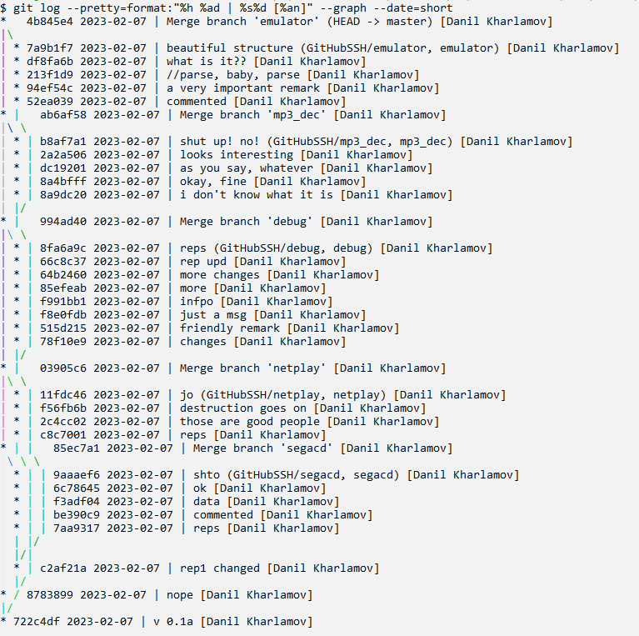

Рисунок 1 – Ветки до вмешательства

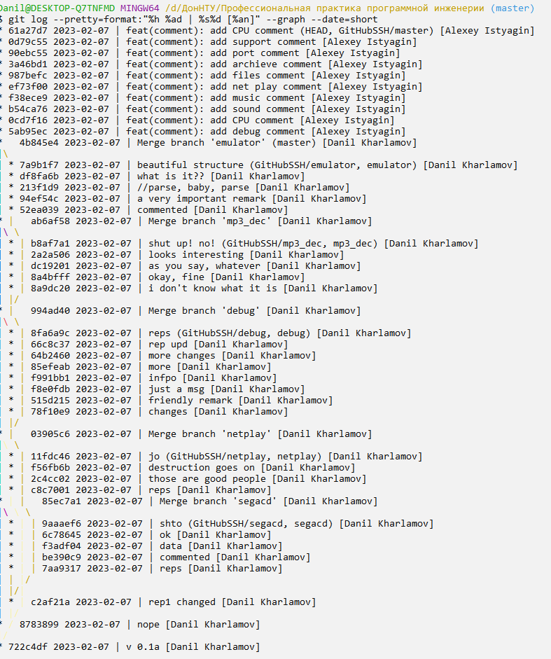

Рисунок 2 – Ветки после вмешательства

В итоге ветки выглядят так, как на рисунке 3: master – побочная ветка, представляет изменения, внесенные одногруппником; main – главная ветка, обходит внешние изменения.

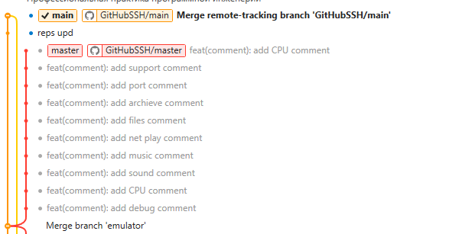

Рисунок 3 – Конечное состояние веток